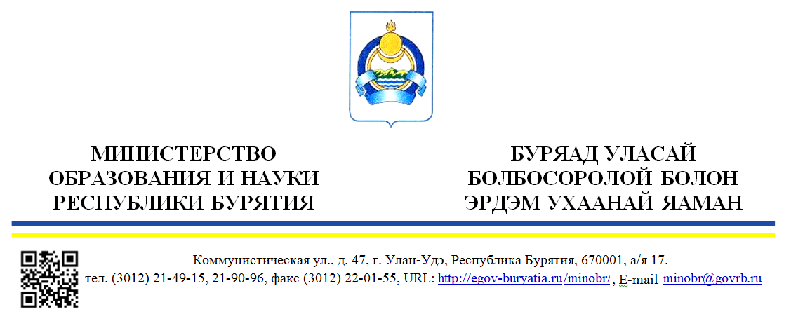
Дата № №  На №____________от ___________________ | Министру культуры  Республики Бурятия  С.Б. Дагаевой

Уважаемая Соелма Баяртуевна!
В рамках реализации пункта 1 «к» Указа Президента Российской Федерации от 7 мая 2012 №597 «О мероприятиях по реализации государственной социальной политики» направляем заключения и рекомендации оператора ООО «АС-Холдинг» г. Москва по итогам проведения независимой оценки качества условий осуществления образовательной деятельности учреждений среднего профессионального образования сферы Министерства культуры Республики Бурятия в 2022году (далее НОК).
Результаты оценки размещены на сайте bus.gov.ru 27 декабря 2022 года. Среднее интегральное значение учреждений среднего профессионального образования сферы «культура»:
- ГАПОУ РБ «Колледж искусств им. П.И. Чайковского» - 94,22 баллов из 100;
- ГАПОУ РБ «Бурятский Республиканский хореографический колледж имени Л. П. Сахьяновой и П. Т. Абашеева» - 93,16 баллов из 100.
Образовательным организациям необходимо разработать планы по устранению недостатков выявленных в ходе НОК по форме, утвержденной постановлением Правительства Российской Федерации от 17.04.2018 г. №457 и представить их в Министерство образования и науки Республики Бурятия не позднее 1 марта 2023 года по адресу эл. почты analitikamonrb@yandex.ru
При составлении Планов организаций просим обратить внимание на сроки мероприятий, которые должны быть достижимы в течении года и соотнесены с объемом необходимых мероприятий (работ) по устранению выявленных по итогам проведенной НОК недостатков.

И.о министра |  | Н.Ю. Сандаковой

Исп. Бадареева И.Б.
Тел. 211872

